**八年级八下第七章第二节**

**澳门特别行政区的旅游文化特色（总1课时）**

**【学习目标】**

1.运用地图，记住澳门的地理位置和组成部分，知道澳门陆地面积的变化。

2.阅读课文，知道澳门的历史文化，记住澳门主要经济支柱及发展变化特征。

**【学习重难点】**

重点：通过对相关图文资料的分析，掌握澳门特别行政区的经济支柱，归纳澳门特别行政区的文化特色，培养分析和概括的能力。

难点：通过阅读、分析材料，领会澳门特别行政区与祖国内地相互促进的经济联系。

**预习学案**

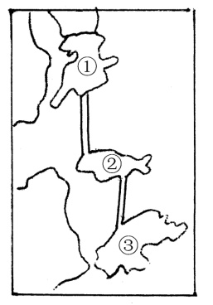

**学习任务**一**、地理概况**：

阅读教材48-49页文字及图7-16/17/18, 记住澳门的地理位置和组成部分，知道澳门陆地面积的变化。

1．位置和范围：澳门位于珠江口 ，背靠 ，邻近 经济特区。由① 、② 、和③ 组成，澳门特别行政区的驻地在 。

2.澳门回归祖国的时间是 年 月 日，我国对澳门特别行政区的基本政策是 ， 。



3.澳门陆地面积逐渐扩大的自然原因是 ，人为原因是 。

**学习任务二、海上花园**：

阅读教材48-49页文字及图7-16/17/18，知道澳门的历史文化，记住澳门主要经济支柱及发展变化特征

1、“海上花园”：澳门属于 气候，素有“ ”之称，澳门历史城区保存了澳门400多年中西文化交流的精髓，其中 尤为著名。

2、澳门的经济：澳门是自由港，主要经济支柱有 、 、工业、房地产业以及服务业等。近年来，澳门经济发展表现出明显的 特征，博彩业的比重有所下降，工业部门以 、 、电子、彩瓷和造船为主。

**预习诊断**

1、与澳门别行政区相邻的经济特区是（ ）

A、珠海 B、香港 C、海南 D、深圳

2.关于澳门的说法,正确的是(　　)

A.澳门的工业以生产重工业产品为主B.澳门的人口集中分布在岛屿上

C.澳门的商业发达,商业收入成为主要经济来源

D.澳门旅游业发达,旅游业收入和博彩业收入是经济发展的重要支柱

3.下列不属于澳门支柱产业的是(　　)

A.工业 B.博彩业 C.旅游业 D.农业

4.澳门特别行政区财政局公布,2013年1～7月公共收入累计865.5亿元,比2012年同期上升超过20%。其中,某产业税收近713亿元,占整体公共收入的82%。你知道该产业是什么吗(　　)A.服装 B.博彩 C.旅游 D.电子

5.下列说法属于澳门的是(　　)

A.购物天堂 B.海上花园 C.自由港 D.东方之珠

**拓展训练**

考点一：地理概况

1.下列有关澳门的叙述,正确的是(　　)

A.澳门与深圳相邻 B.澳门是人多地狭的地区C.澳门旅游业比较落后D.澳门全部位于海上

2、澳门特别行政区由哪几部分组成( )

A．澳门半岛、九龙、氹仔岛 B．澳门半岛、新界、路环岛

C．澳门半岛、氹仔岛、路环岛 D． 氹仔岛、九龙、新界

3、关于澳门的叙述，正确的是（　　　）

A、位于珠江口东侧，北与珠海接壤 B、人口大部分分布在路环岛

C、于1999年12月29日回归祖国 D、经济以博彩业和旅游业为主



考点二：海上花园

4、澳门的象征是（　　）

A、大三巴牌坊　B、博彩业　C、旅游业　D、填海造陆



5、澳门与香港扩展城市用地相同的策略是（ ）

A．围湖造田 B．建海底公寓 C．开拓荒地 D．填海造陆

6、被誉为“海上花园”的是（ ）

A、香港 B、澳门 C、海南 D、台湾

7、香港对外贸易比澳门发达，最主要的原因是（ ）

A、香港人口比澳门多 B、香港有可停泊海洋巨轮的天然深水港湾

C、澳门与广州间没有铁路运输 D、澳门的自然资源没有香港丰富

8.读澳门简图，回答下列问题。

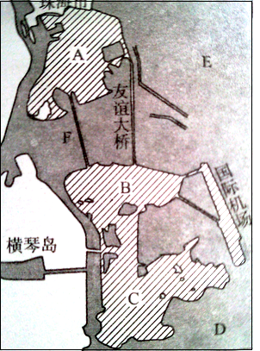

（1）写出图中字母代表的地理事物名称。[来源:学科网ZXXK]



A 半岛；B 岛；C 岛；E 口；

（2）我国政府于 年 月 日对澳门恢复行使主权，设立了 区。



（3）简述澳门产业结构的变化。 。

**限时作业**

1、在澳门经济中最重要的是（ ）

A.农产品加工 B. 博彩业收入 C. 贸易 D. 渔业

2、香港对外贸易比澳门发达，最主要的原因是（ ）

A、香港人口比澳门多 B、香港有可停泊海洋巨轮的天然深水港湾

C、澳门与广州间没有铁路运输 D、澳门的自然资源没有香港丰富

3、香港和澳门与祖国内地的关系密切，下列叙述中，不正确的是（ ）

A．两地均有铁路与大陆相通 B．两地均与广东省为邻

C．两地均邻珠江口 D．两地均与大陆的经济特区相邻

4、下列城市中，毗邻澳门的是(    )

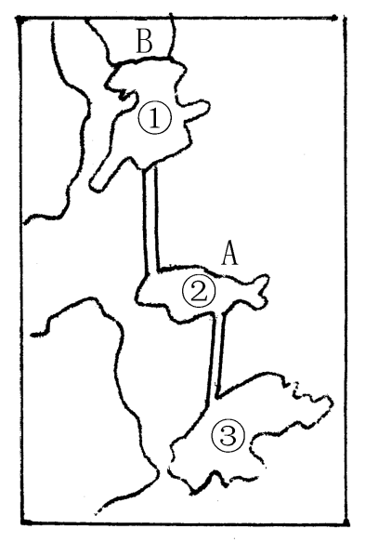

A．珠海 B．厦门　 C．汕头　　　D．深圳

5、读澳门全图，并回答下列问题

（1）写出图中字母代表的地理事物名称

A、 河口，B为 市。

（2）写出图中数字所代表的岛屿及半岛。

① ② ③

（3）澳门曾被 国占领，回归祖国的时间是

现在重要的主要经济支柱是 、 、 、 和 。

(4)香港和澳门是地处我国大陆的 ，分别位于 东、西两侧，分别与广东省的 、 经济特区相邻，此处已建成我国的 大桥。

**答案**

**预习诊断答案：**

1-5：ADDBB

**拓展训练答案：**

1-7：BCDAD,BB

8：（1）澳门，氹仔，路环，珠江。（2）1999.12.20，特别行政。

（3）博彩业的比重有所下降，经济发展表现出明显的多样化特征。

**限时作业答案：**

1-4：BBAA

5：（1）珠江，珠海。

（2）澳门半岛，氹仔岛，路环岛。

（3）葡萄牙，1999.12.20，博彩业、旅游业、房地产业和服务业。

（4）南部沿海，珠江口，深圳、珠海，港珠澳